FirmamentPilot-TR-02-2020
公开
版本1.0

苍穹自动驾驶仪Firmament Pilot-2020©
FMS系统开发技术说明

单位：

2020年05月01日

（本页留空）

FirmamentPilot-TR-02-2020
公开
版本1.0

苍穹自动驾驶仪Firmament Pilot-2020©
FMS系统开发技术说明

编写： 年 月 日
校对： 年 月 日
审核： 年 月 日
批准： 年 月 日

单位

2020年05月01日

（本页留空）

目 录

1 概述 1
1.1 应用范围 1
1.2 开发环境 1
1.3 FirmamentPilot系统架构 1
1.4 FMS系统功能描述 1
1.5 参考资料 1
2 FMS系统需求分析 2
3 FMS系统总体设计 3
4 FMS功能模块描述 4
4.1 模块 4
4.1.1 功能 4

概述
该文档对无人机飞行控制系统（FirmamentPilot）中使用的传感器进行描述。

应用范围
基于模型的FirmamentPilot无人机飞行控制系统。

Firmament-Pilot系统架构

参考资料

传感器

加速度计

陀螺仪

气压计

磁力计（罗盘）

GPS
包括RTK。

空速计
固定翼和VTOL无人机自动驾驶仪使用空速计（没有其他方法）来检测失速。

电压和电流传感器

声纳
声纳传感器探测距离。LANDING模式和精准的低空定高均要用到声纳。
启用声纳后，任何需要定高的模式均将优先使用声纳的数据定高。10米以上高度，才会使用气压计数据定高，而GPS默认不用于定高。
声纳电子干扰：声纳最好安装到距离飞控板、分流板、电调等电子设备8厘米外的地方，以避免来自它们的电子干扰。减小声纳噪声的措施：
1、为声纳电源线增加低通滤波器。
2、把连接声纳的3根线（GND、V+ 、AN）缠绕一个磁环后连接主板，或者使用屏蔽线连接声纳和主板。
低温环境对声呐性能的影响。温度骤降（比如从室内的27℃突然到室外的10℃）将有可能导致声呐凝结水汽，导致它大约10分钟不能正常工作。解决办法：在声纳的基座上环绕4个10欧姆的电阻，然后用5V电源给这4个电阻供电，通过电阻发热防温差。
声呐噪声的其他来源：
来自电调、舵机、BEC（开关电源式）的电子噪声
电机、电机电源线、电调、Xbee模块的电磁辐射
螺旋桨的机械噪声
电机、螺旋桨的振动等。

光流传感器
为了提高不能用GPS的环境的位置保持的精度。
工作原理
传感器返回它看见的表面特征的平均运动（x 和 y 方向）。 单个像素点的运动不会使传感器输出 "1"。 它会返回一个更高的 5 左右的值。 这个值在下面成为 scaler。在下面的例子中，返回值大约是 1.6 ( (-5+5+5) / 3)
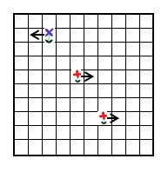
传感器的 x 和 y 值可以根据高度转换为实际距离。为了把传感器输出值转换成实际运动的距离，我们需要考虑高度。 从下面的两张图中可以看到，如果两个四轴运动了同样距离，但是一个低，一个高，低的一个会看到表面特征运动得更远，所以光流数值会更大。
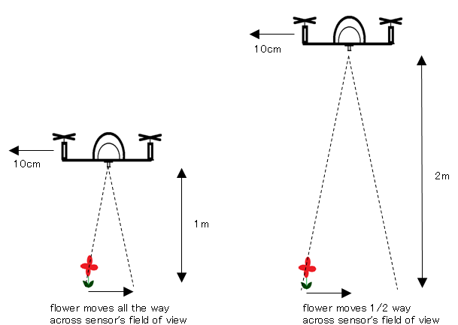
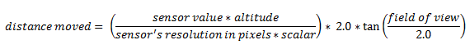
补偿飞行器侧倾和俯仰变化：
飞行器的侧倾和俯仰的变化也将导致传感器返回的X和Y值的变化。 与横向运动的计算不同，这些都不依赖于可见物体的距离。 在下面的图片中，你可以看到的四轴已经侧倾了10度，但第一张图中视角中心的两个花都移到了第二张图片的视角边缘。
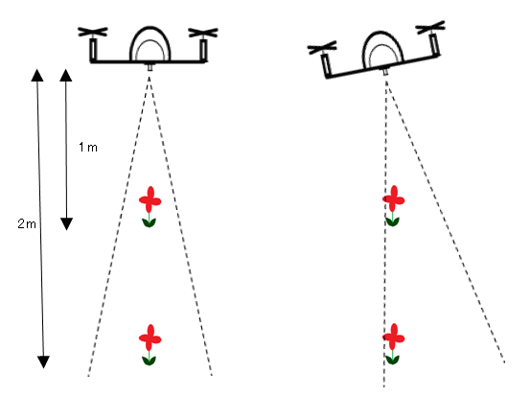
传感器值预期的变化可以根据下面的公式用侧倾和俯仰的变化算出。我们把这些预期的变化从传感器返回的实际值中减去。
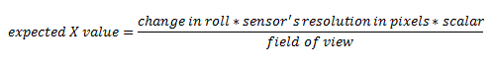
我们得到的 x/y 轴的运动后，就可以与当前的偏航相结合结合，用于估计位置。
不足：
传感器只能在光线好的环境下工作
因为使用定焦镜头，所以不能对近于30厘米的物体对焦。
旋转传感器将使传感器混乱。

